#Моялюбимаямама

Уже стало традицией в последнее воскресенье ноября отмечать День Матери. В этот день принято отдавать должное материнскому труду и бескорыстной жертве матерей ради блага своих детей. Невозможно поспорить с тем, что это праздник вечности.

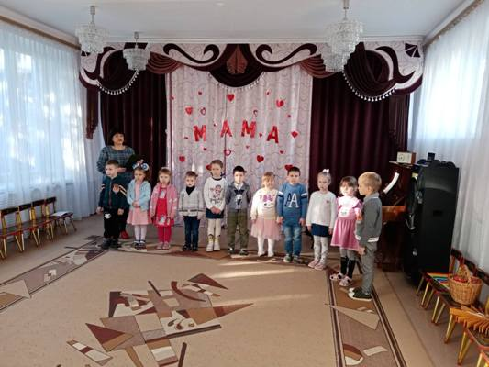

Из поколения в поколение для каждого человека мама — самый главный человек в жизни. Становясь матерью, женщина открывает в себе лучшие качества: доброту, любовь, заботу и терпение. День Матери — это тёплый, сердечный праздник. И сколько бы хороших, добрых слов не было сказано мамам, лишними они никогда не будут.

В связи с этим в МБДОУ ДС № 28 г. Кузнецка был проведён ряд мероприятий, охватывающих воспитанников всех возрастов и их родителей, педагогов детского сада.

В группе были оформлены выставка и ко Дню Матери на темы : «Оригинальный букет» и «Мамины руки не знают скуки».

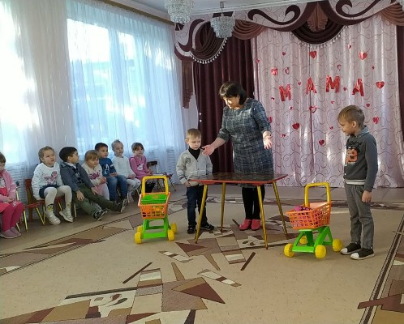

Подобрали художественную литературу по данной теме, и вместе с детьми читали сказки, рассказы и стихи про маму («Кукушка» ненецкая сказка, рассказы Емельянов Б. «Мамины руки», Е. Пермяка «Как Миша хотел маму перехитрить», «Мамино горе», «Что сказала бы мама» Л.Воронкова, стихотворения:С. Михалков «А что у вас?», А. Барто «Разлука», «Разговор с мамой», «Мама ходит на работу», М. Пляцковский «Мамина песенка», Е. Благинина «Мамин день», «Мама спит, она устала» и др.). Разучили пословицы о маме, о семье; разгадывали загадки и придумывали их сами. Вспомнили пальчиковые игры «Моя семья» .Дети с удовольствием играли сюжетно - ролевые игры: «Мама дома», «Семья», «Мама в магазине», «Мама в больнице», «Мама на работе» (мама-парикмахер, мама-продавец, мама-врач, мама-медсестра). Проводили беседы о наших мамах: «Нет лучше дружка, чем родная матушка», «Как я помогаю маме дома», «Профессия моей мамы».

20 ноября в группах № 10, 11 состоялось заключительное мероприятие – праздничное развлечение для наших мам «Мы для милой мамочки, и спляшем и споём». Ребята рассказывали стихи, пели песни, танцевали, исполняли шуточные песни, участвовали в разных конкурсах «Как я помогаю маме», «Кто быстрее уберёт комнату».

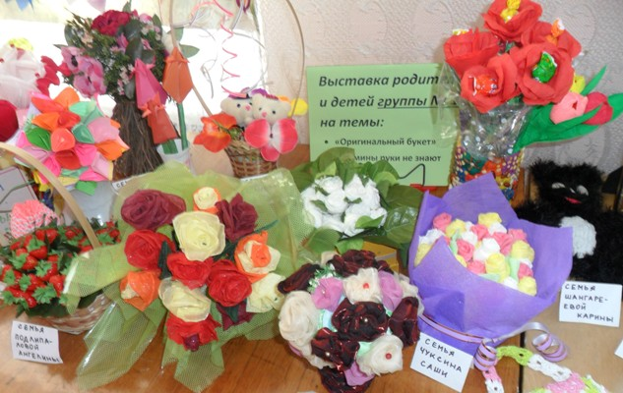

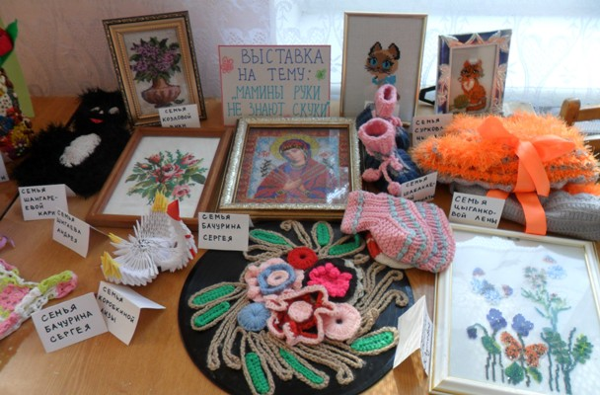

Дети с огромной радостью принимали участие на празднике, получили заряд бодрости и положительных эмоций. Было видно, как сияли от счастья их глаза и все свои добрые чувства вкладывали ребята в каждую песенку о маме, в каждый танец.